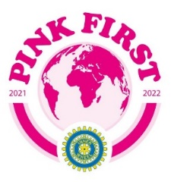
Falu Inner Wheel Club 2021-22
Distrikt 233
Sverige
K 70 Månadsbrev 6, 2021 – 2022, Falu IWC
Välkommen till Julfest den 14 december, 2021, kl 18.00
Plats: Villa Bergalid, Ljungbergs väg 4, Falun. Parkering finns längs huset. Parkera ej på vändplan. Vi förutsätter att alla som kommer på våra IW-möten är vaccinerade. Vi tar hänsyn till varandra. Kom ihåg namnskylten!
Program: ”Bland Kunaindianer och Humming birds” Maj-Britt W visar bilder och berättar om en resa till Panama. Vi äter litet julbord och sjunger julsånger. Alla tar med sig en inslagen julklapp för ca 50 kr, gärna något hembakat eller liknande. Tomten kommer!
Kostnad: 250 kr (middag och hyra). Betala helst med Swish tel: 1235339700 (InnerwheelFalun) eller bg 5723-9451. Betala gärna i förväg. Det finns möjlighet att köpa ett glas vin för 50 kr, det köps på plats.
Klubbärenden: Inval av nya medlemmar Inner Wheeldagen den 10 januari. Lunchmöte den 31 januari på Villa Bergalid. Caféträff den 9 februari. Program för våren.
Anmälan: Senast onsdag den 8 december till klubbmästare Mona Anestedt tel: 070-372 04 79 eller mail: mona.anestedt@outlook.com Säg till vid anmälan om du vill ha skjuts! Avanmälan vid sjukdom, ring Mona! Ta gärna med en gäst!
Guidad tur: Referat och bilder från den trevliga guidade turen i Falu centrala delar den 9 november, se bifogad fil!
Bokbord: Ta gärna med en bok hemifrån som vi kan sälja för 20 kr. All behållning går till något av våra insamlingsprojekt.
IW-promenad: Måndag den 20 december kl 15.00 träffas vi vid Gettorget, Östanfors och går runt och tittar i adventsfönstren.
Föregående klubbmöte: Det blev ett mycket välbesökt och trevligt klubbmöte den 15 november. 32 medlemmar, 4 gäster och föredragshållare Pernilla Wigren, inalles 37 pers! Kvällen började med mingel, cider, bok- och lotteriköp. Därefter bjöds vi till vackert dukade bord. President Lena Friman-Porelius hälsade alla varmt välkomna och tände vänskapens ljus. Kommundirektör Pernilla höll ett intressant föredrag om ledarskap, se referat!
Under den stämningsfulla ljusceremonin, där past president, president och vice president läste verser om dåtid, nutid och framtid, invaldes Lena Billing och Vera Larsson till medlemmar i Falu IWC. De berättade lite om sig själva, se sida 3! Vi hälsar dem varmt välkomna till oss! President Lena informerade om distriktsårsmötet i Avesta den 23 oktober. Där deltog bl a past rådspresident Eva Jägewall. Eva framhöll hur viktigt det är att vi gör Inner Wheel mer känt, att vi berättar om IW för dem vi träffar – storytelling. En konstnär visade hur akvarellmålning går till, en vacker akvarell växte fram som sedan auktionerades ut för 5 500 kr. Behållningen gick till Narkotikasökhunden! Nästa intressanta föredragshållare var Karin Perers, en färgstark kvinna. Hon är ordförande i Mellanskog, ordförande för kyrkomötet, ordförande för Karlfeldtsföreningen, politiskt aktiv och har varit med och startat Avesta Art. Hon är kvinnlig skogsägare och egen företagare tillsammans med ca 125 000 andra kvinnor i Sverige jämfört med 20 00 kvinnor inom hår och skönhet. Lena rekommenderade oss att delta på distriktsmöten, oavsett om man är delegat eller inte. Det är intressanta och givande möten.
Falu IWC har nu nominerat Lena Friman-Porelius till vice distriktspresident för 2022 – 2023, den informationen möttes av applåder! Vår ISO (International Service Organiser) Stina Troselius-Karlsson har ordnat en vänklubb i Norge också, Kongsvinger. Mycket trevligt, det tar bara 4 timmar med bil om vi vill åka dit och hälsa på dem eller att de kommer till oss. Vi har också fått ett trevligt brev från vår vänklubb i Århus, Danmark. Se senare utskick!
Bokförsäljningen inbringade 100 kr och nettoresultatet i vinlotteriet blev 1 645 kr som går till Narkotikasökhunden. Mycket bra!
Välkommen till Inner Wheeldagen måndagen den 10 januari 2022, kl 14.00 – 16.00 hos president Lena Friman-Porelius, Mörtsjöbo 15, Morbygden. Anmälan till Lena senast onsdag den 5 januari tel : 070-4221622 eller mail: lena@porelius.se Säg till Lena om du vill ha skjuts! Vi i styrelsen ställer gärna upp och skjutsar. Vägbeskrivning kommer senare.

Referat Inner Wheel 15/11 2021
Vid Inner Wheels möte den femtonde november fick vi återigen lyssna, för tredje gången, till Pernilla Wigren och följa hennes karriärstege. Hon föddes Trollhättan, yngst av fem barn. Mamma var hemmafru (och med i Inner Wheel), pappan var maskiningenjör- utbildad på Chalmers. Pernilla ville gå i pappans fotspår men fick sin civilingenjörsutbildning i Luleå.
På det personliga planet hade hon och hennes man en stark önskan om barn men det verkade inte att bli något. Hon gjorde sex implantationsförsök utan resultat och hon hennes man deltog också i en kurs för blivande adoptivföräldrar. Men någon eller något fick henne att göra ett sista försök med fyra ägg- och de blev tre flickor!!!
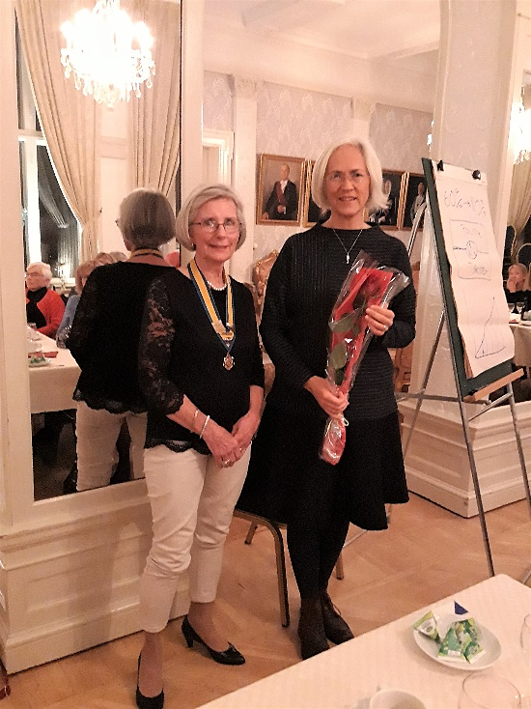
I Falun blev hon chef för Falu Rödfärg, den sista resten av Falu gruvas stolta historia. Hon ville förändra mycket men det gick trögt. Hon fick inte med sig personalen men lärde sig ändå mycket.
Nästa fas i livet. Hon blev chef för Kopparstaden det kommunala bostadsbolaget i Falun. Nu hade hon lärt sig läxan, man måste ha med all personal när det gäller förändringsarbete. Alla fick säga sitt och alla blev lyssnade på. Förändringsarbetet avslutades med en stor fest i Stockholm och alla var superstolta över vad de gemensamt åstadkommit.
Och vad gör hon nu? Jo, hon är kommundirektör och chef över en organisation med 5000 medarbetare varav 250 chefer. Det är en tvådelad institution med politiker som ska styra kommunen och tjänstemän som ska ge underlag till politikernas beslut. Hon hade kommit till en organisation med en pågående chefskarusell, en dysfunktionell grupp som gav varandra hugg i ryggen och använde härskartekniker. Hon beslöt sig tidigt för att bara ägna sig åt tjänstemännen och samtidigt se till att knyta ihop de två kulturerna.
Kommunen har tio nämnder skola, vård, omsorg, med flera med varsin ordförande och sin egna grupp av tjänstemän. Hon såg som sin uppgift att utveckla verksamheten, coacha medarbetarna och minska administrationen. Idag finns tre av tio chefer kvar. Verksamheter som hör ihop (ex barn och skola) har en chef och tillsammans bildar de en fantastisk ledningsgrupp, en kulturförändring som bygger på trygghet och gott ledarskap. Politikerna blev först lite sura men det går att få dem engagerade och tro att det är deras idé.
En mycket bra föreläsning om ledarskap och trygghet. Tack Pernilla! Vid datorn/pennan, Ingrid Melin
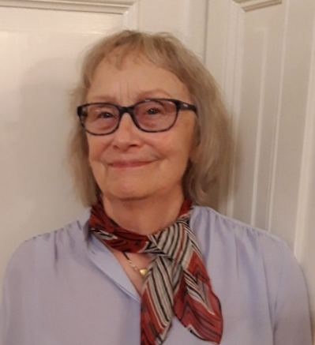
Vera Larsson Falun är en fin stad och Dalarna ett fantastiskt landskap. Sedan ett år tillbaka är hela min familj med barn och barnbarn bosatta här. Uppsala var tidigare min stad. Där pluggade jag, gifte mig och fick två barn, köpte villa och Volvo. Där arbetade jag som personalassistent. En intensiv och rolig tid.
Nu är jag pensionär och tycker att det är skönt att kunna rå över min tid. Jag gillar att gå i skogen, och vi brukar plocka blåbär, lingon och svamp. Här, runt Falun, har vi inte hittat något svampställe än, men vi hoppas på det. Kårarvet blev vårt favoritställe i somras. En kolonilott med blommor, grönsaker och trevliga grannar. Även vintertid är Kårarvet fint, med is på Önsbacksdammen och skidspår runt om. Vintertid, och speciellt adventstid som nu stundar, ser jag fram emot att gå på musikföreställningar av alla de slag. Falun är en stad med mycket idrott och musik. Det här var lite om mig. Jag hoppas att få lyssna på er och lära känna er i Falu IWC! / Vera
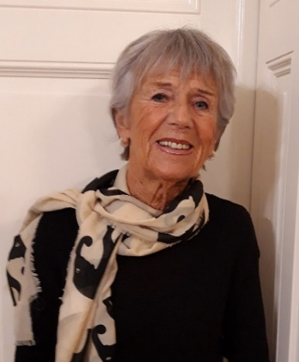
Lena Billing Jag är född och uppväxt i Falun. Som 18-åring åkte jag till Varberg på semester, träffade då Rolf som blev min blivande man. Vi bosatte oss i Varberg, fick två barn, en pojke och en flicka. Vi bodde kvar på västkusten i 10 år, sedan flyttade vi till Falun där min man trivdes mycket bra. Jag började som resande åt Marabou, reste i Dalarna, Hälsingland och Gästrikland. Sålde choklad, tuggummi och tabletter i 25 år. Nu är jag pensionär och ser fram emot att få vara medlem i Falu Inner Wheel klubb / Lena

Preliminärt program för våren 2022
10/1 Inner Wheeldagen hos president Lena Friman-Porelius. 31/1 Lunchmöte, Villa Bergalid- rundvandring i huset. Sara Jons berättar om Ljungbergsfonden. 21/2 Rickard Alduren berättar om sitt arbete som försvarsadvokat 21/3 Asma Mohamed, en somaliska kvinna som vill starta en grupp för kvinnor. Valmöte. 5/4 Modevisning från Rut & Knut. Budgetmöte. 16/5 Daniels Sven Olsson berättar om Gustav Vasas äventyr. Sant eller skrönor? Intercitymöte. 13/6 Försommarutflykt. Mentalvårdsmuseet och Biografmuseet i Säter.
Vi i styrelsen önskar er alla EN GOD JUL OCH ETT GOTT NYTT ÅR!
Vänliga IW-hälsningar
Maj-Britt Wickberg Sekreterare Bilagor:
Bilder från klubbmötet 15/11 Promenad i Faluns centrala delar.

